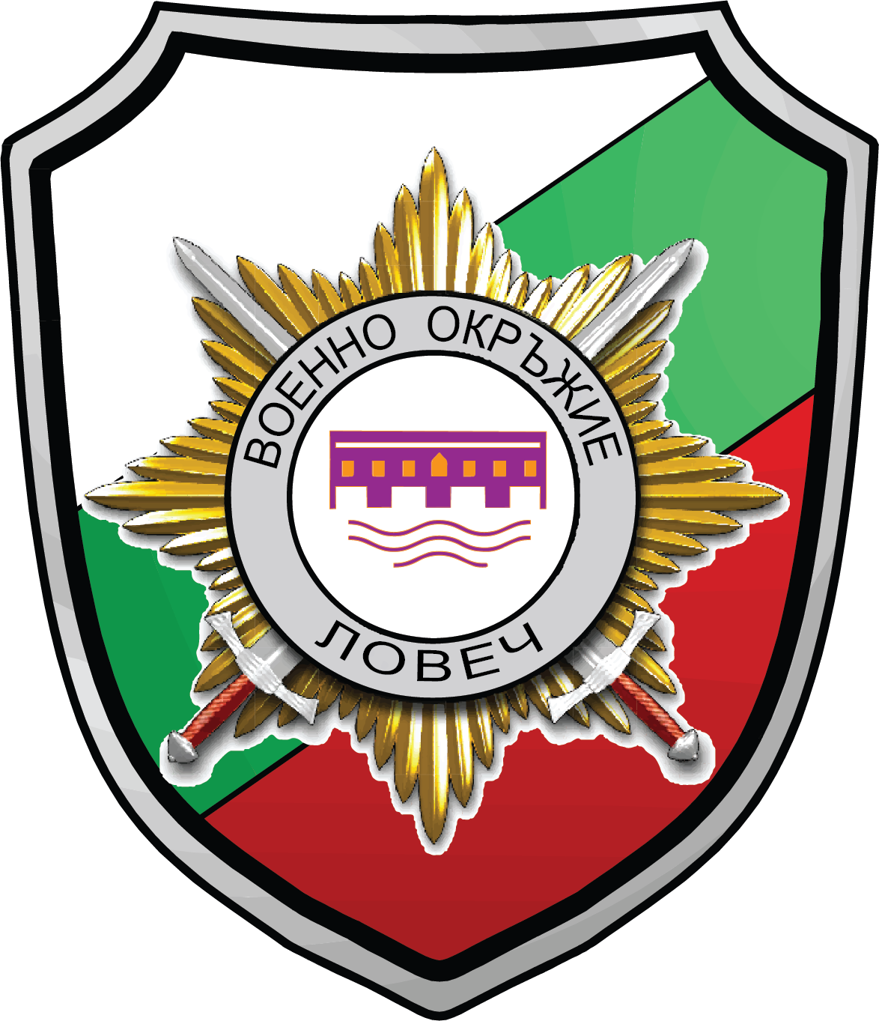 | ЦЕНТРАЛНО ВОЕННО ОКРЪЖИЕ

ВОЕННО ОКРЪЖИЕ II СТЕПЕН – ЛОВЕЧ

гр. Ловеч, 5500, ул. „Д-Р Съйко Съев“ № 33, тел. 068/ 603 973

Със заповед № ЗРД-1119/08.08.2024 г. на командира на Сухопътните войски са обявени 290 (двеста и деветдесет) войнишки длъжности за приемане на военна служба на лица, завършили граждански средни или висши училища в страната и в чужбина, във военни формирования от Сухопътните войски.

Кандидатите за участие в конкурса, трябва да отговарят на следните изисквания: Да имат средно или по-високо образование. Към датата на приемане на военна служба, да не са по-възрастни от 40 години, а лицата отговарящи на чл. 141, ал. 6 от Закона за отбраната и въоръжените сили на Република България (ЗОВСРБ), не са по-възрастни от 41 години за упражнилите правото си на пенсия и не по-възрастни от 44 години за неупражнилите правото си на пенсия. Да са годни за военна служба. Да не са осъждани за умишлено престъпление от общ характер, независимо от реабилитацията. Срещу тях да няма образувано наказателно производство за умишлено престъпление от общ характер. Да нямат друго гражданство. Да не са освобождавани от военна служба поради наложено дисциплинарно наказание „уволнение”. Да покриват нормативите за физическа годност, определени с акт на министъра на отбраната. Да са психологично пригодни.
Срок за подаване на документи във Военно окръжие ІІ степен – Ловеч
20.09.2024 г.
Информация за вакантните длъжности, необходимите документи, условията и реда за кандидатстване може да се получи от:

- ВОЕННО ОКРЪЖИЕ ІІ СТЕПЕН – ЛОВЕЧ - гр. Ловеч, ул. „Д-р Съйко Съев” № 33, тел. 0885408765 и 0886558614.
- Офис за военен отчет в Община Ябланица – пл. „Възраждане“ № 3, етаж 3, стая № 311, тел. 0884716833.
- На интернет страниците на Министерство на отбраната и Централно военно окръжие.

